1

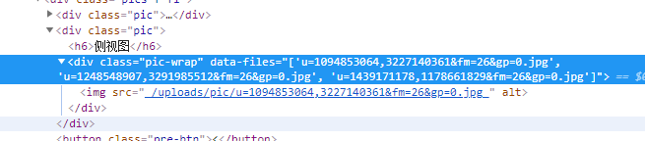

从后台吧数据渲染到前台这样好么

1. 用 getElementsByClassName 还是 querySelector

